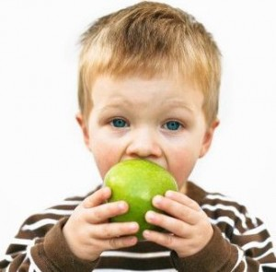
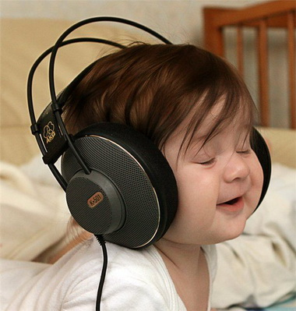

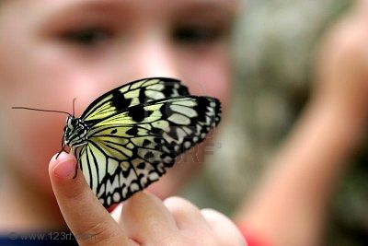
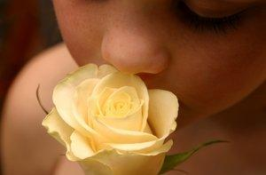

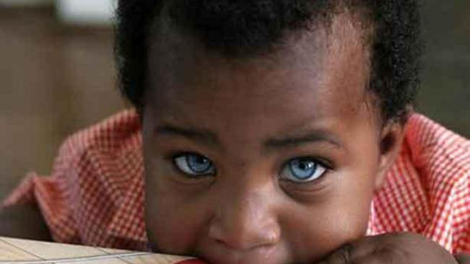

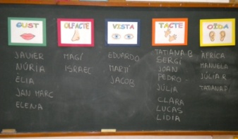
- Títol del projecte: Els Sentits
- Adreça del bloc: http://blocs.xtec.cat/lauladinfantil/
- Nivell a qui s’adreça
El projecte està adreçat al primer nivell del segon cicle d’educació infantil. La classe està formada per 23 nens i nenes.
- Recursos Tic que hi seran presents en el projecte
La importància d'educar en i amb TIC (tecnologies de la informació i la comunicació) en la nostra societat està creixent dia a dia. De la mateixa manera que fa uns anys ens era impensable que un nen o una nena acabés l’escola sense saber llegir o escriure, ara no ens podem permetre que un infant acabi el seu període d’ensenyament escolar sense saber emprar les TIC de manera eficient. És per això que considero necessari que dins l’escola hi hagi una estona perquè l’infant aprengui a utilitzar aquests nous mitjans de manera eficient i responsable. Donat que el nen i la nena, des de ben petit, està submergit en el món digital, crec que el moment ideal per educar-lo en aquest és quan abans millor, tot tenint en compte que aquesta educació tecnològica o digital és totalment compatible amb les mil i una activitats, variades i enriquidores, que el nen i la nena realitzaran al llarg d’una jornada docent. Aquesta Educació en Comunicació i en Mitjans no pretén eliminar ni modificar aquelles bones pràctiques que es fan a les escoles, sinó ampliar-les i enriquir-les amb tot allò que pot aportar.
Objectius amb les TIC:
Que els nens /es s’ho passin bé utilitzant les TIC com a instruments, ja que suposen una finestra oberta amb un ventall de possibilitats il·limitat.
També tinc present al llarg del projecte, la funció representativa que les TAC ofereixen , com instrument de participació i intercanvi amb el medi social, natural i cultural.
Activitats Tic:
- En una de les activitats vam utilitzar la televisió i el vídeo per posar una pel·lícula quan treballàvem el bloc del sentit de la vista.
- L’ordinador de la classe el vam utilitzar gairebé en tot el projecte. Els hi vaig posar la pàgina de edu365 on surt una explicació amb dibuixos sobre que eren els sentits i les seves utilitats i entre tots on anàvem mirant i fent preguntes.
- El power point explicatiu dels sentits el vaig passar al final del projecte com una activitat de resum del tema.
- Una altra de les activitats que vam fer va ser quan treballaven el sentit de l’oïda que els nens portaven les seves cançons preferides de casa i desprès les posàvem a la classe per escoltar-les.
- També vam utilitzar el radiocasset per posar sons d’instruments per a que ells els discriminessin.
- Amb el projector els hi vaig passar una sèrie d’imatges on els nens m’havien de dir si pertanyien al sentit de la vista, oïda, tacte etc. Per exemple: els hi vaig posar una imatge d’un nen veient la televisió, pues ells m’havien de dir que la imatge era del bloc del sentit de la vista i així amb més imatges.
- Un altra activitat va ser que els nens fessin fotos als companys fent les activitats i després vam fer un mural amb totes les fotos que el vam penjar a la classe com a resum del projecte.

Els recursos TIC que vam utilitzar en el projecte van ser:

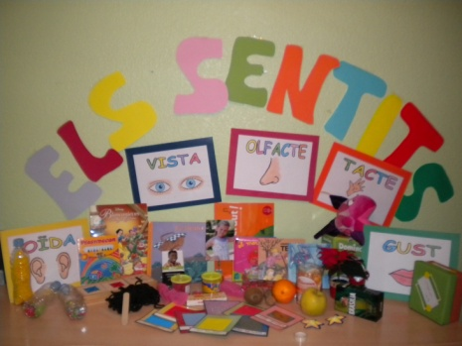
- L’ordinador
- El projector
- El radiocasset
- La televisió
- Pàgines webs
- Càmera de fotos

- Àrees d’ensenyament treballades
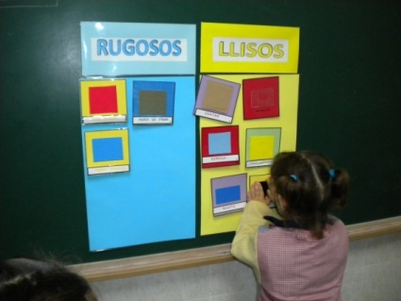
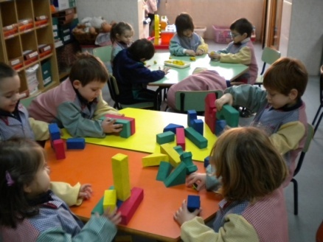
Hem treballat al voltant de les tres àrees de coneixement i experiència: l’àrea de descoberta d’un mateix i dels altres, descoberta de l’entorn i l’àrea de comunicació i llenguatges. Aquestes àrees han d'entendre's com a àmbits d'actuació, com a espais d'aprenentatges de tot ordre: d'actituds, procediments i conceptes, que contribuiran al desenvolupament de nenes i nens i propiciaran la seva aproximació a la interpretació del món, atorgant-li significat i facilitant la seva participació activa en ell.

- Metodologia:
En aquest projecte dels sentits, partim d’una metodologia constructiva i globalitzada on el nen/a és el protagonista del seu propi aprenentatge. Aquesta globalització, suposa que l'aprenentatge és el producte de l'establiment de múltiples connexions, de relacions entre el nou i el ja après. És, doncs, un procés global d'acostament de l'individu a la realitat que vol conèixer. Aquest procés serà fructífer si permet que les relacions que s'estableixin i els significats que es construeixin siguin amplis i diversificats.
Es tracta de fer un treball vivencial a partir de l’experimentació i la manipulació directa. En aquest projecte l’alumne/a és el protagonista del procés ensenyament aprenentatge dels sentits i l’objectiu principal es mantenir activa la ment del nen/a mitjançant les situacions d’aprenentatge i tractar de fer-los analitzar, observar i criticar les situacions que se’ls presenta per així poder aconseguir els objectius proposats. El que pretenc és estimular el desenvolupament de totes les capacitats afectives, socials, intel·lectuals etc de forma global dels sentits, perquè qualsevol de les activitats realitzades pels nens posa en joc tots els mecanismes cognitius, afectius, psicomotors..
- Organització: Les activitats es duran a terme en petits grups, grup classe i individuals.
- Espais: L’aula ordinària i l’aula de psicomotricitat.
- Recursos materials: colors, ceres, paper d’embalar, lupes, petxines, suros, plastilina, farina, pasta de modelar, raspall de dents, paper pinotxo, aliments, substancies per olorar, conte: El país dels cinc sentits, miralls, llanternes, pedres, pel·lícula, peces de construccions, gomets, làmines explicatives, robes etc.
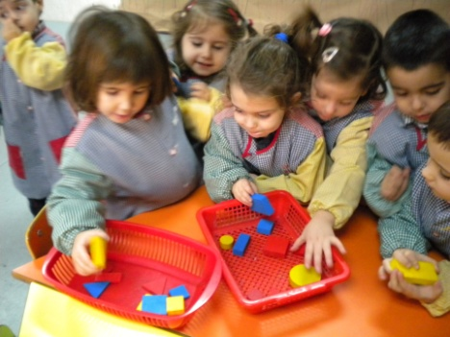
- Recursos humans: el tutor/a de la classe i els propis nens/es de la classe.

- Objectius
- Identificar la imatge corporal global.
- Reconèixer els cinc sentits i els seus òrgans.
- Diferenciar i reconèixer els quatre sabors: àcid, salat, amarg i dolç.
- Conèixer i interpretar alguns contes i poemes.
- Reconèixer el so d’alguns instruments musicals: flauta, tambor, caixa xinesa etc.
- Descobrir els diferents sons que podem fer amb el cos.
- Diferenciar entre olors agradables i desagradables.
- Diferenciar un so ràpid i un so lent.
- Reconèixer algunes qualitats dels objectes: gran, petit, gruixut, prim etc.
- Diferenciar entre gruixut i prim.
- Manipulació de diferents materials: plastilina, pasta de modelar, petxines etc.
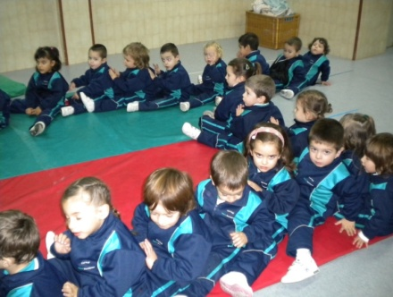
- Tastar i olorar diferents aliments.
- Descobrir les màximes possibilitats d’algun sentit.
- Comprendre el conte: El país dels cinc sentits.
- Activitats d’ensenyament - aprenentatge
Activitats d’introducció - motivació
- Escoltar la narració d’un conte: el país dels cinc sentits
- Votacions per escollir el sentit per on volem començar
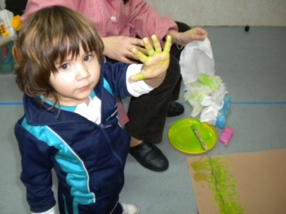
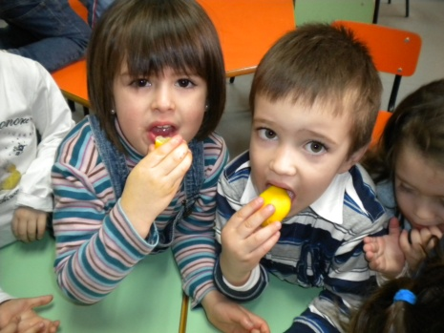
- Explicació de què son els sentits i els seus òrgans
Activitats de desenvolupament
- Exposició del ració dels sentits.
- Circuit de sensacions amb materials de diferents textures.
- Classificació en llisos i rugosos.
- Identificació de les qualitats dels objectes amb els ulls tapats.
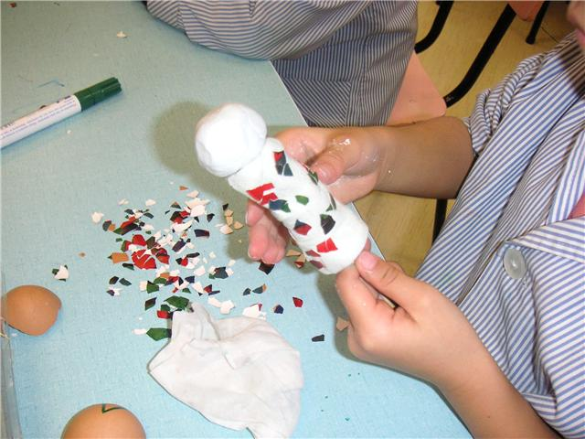
- Reconeixement i classificació de figures primes i gruixudes.
- Realització de massatges.
- Realització d’un mural amb les mans.
- Realització de figures amb pasta de modelar.
- Diferenciació dels quatre sabors: àcid, salat, dolç o amarg.
- Degustació de diferents aliments.
- Classificació dels esmorzars segons el seu sabor: àcid, salat, dolç o amarg.
- Classificació dolç i salat.
- Realització de gelatina.
- Explicació del conte: El país dels cinc sentits.
- Experimentació amb els instruments.
- Discriminació d’alguns sons d’instruments: tambor, caixa xinesa, flauta etc.
- Diferenciació dels conceptes ràpid i lent.
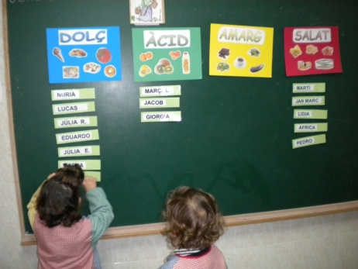
- Reconeixement de sons de diversos elements: pedres, arròs, aigua etc.
- Observació d’una pel·lícula: Sreck
- Observació amb lupes.
- Experimentació amb llanternes.
- Observació a través de papers de colors.
- Reconeixement dels dibuixos jugant al domino.
- Identificació i experimentació de diferents olors: vinagre, cafè, xocolata etc.
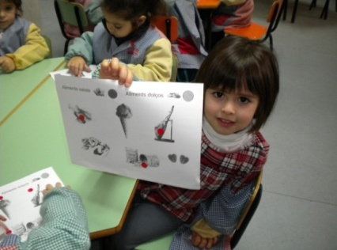
- Classificació de les olors en agradables i desagradables.
Activitats de consolidació / Ampliació
- Preguntar per a què serveixen els sentits i on es troben.
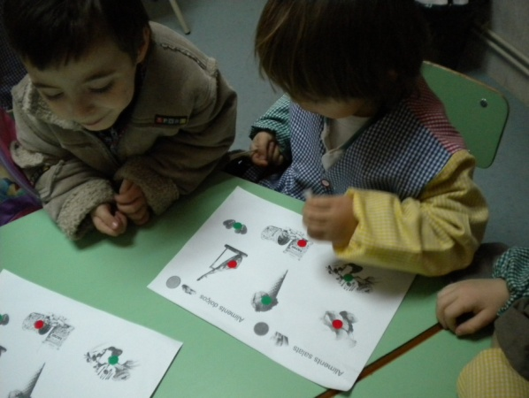
- Veure el power point dels sentits.
- Cadascú exposarà una cosa que es pugui fer amb un determinat sentit.
Activitats de reforç
- Relacionar el sentit amb l’òrgan corresponent.
- Atenció a la diversitat
La varietat, la semblança, la diferència, és una realitat entre tots els individus que conforma la societat. Les persones tenim una sèrie de característiques comunes, però encara considerant aquestes semblances, els éssers humans diferim uns d'uns altres en molts aspectes. Les persones no es comuniquen, ni es mouen, ni aprenen, ni es relacionen, ni actuen, ni pensen de manera idèntica, som diferents tant pel que fa a característiques físiques, com pel que fa a les característiques psicològiques i socials. Si volem avançar cap a una escola per a tots hauríem d'atendre la diversitat de forma real i eficient, o el que és el mateix és necessari que els sistemes educatius assegurin que tots els alumnes tinguin accés a un aprenentatge significatiu.
El concepte de diversitat implica la reconceptualizació de les diferències individuals, dintre d'un discurs caracteritzat per una perspectiva més àmplia que inclou aspectes ètics polítics, i una forma d'entendre la resposta a aquestes diferències que s'enfronta a d’individualisme com forma de resoldre els problemes conseqüents al fenomen de la variabilitat humana.
Educar en i per a la diversitat, significa desenvolupar actituds i comportaments cooperatius i plurals, propiciar pautes d'aprenentatge que donin joc a tots els implicats en els processos educatius, independentment del seu sexe, raça, cultura, deficiència,... ha de ser un principi i una meta de l'ensenyament, però també camí i procés. La diversitat és avui per avui, una característica més a les nostres aules.
Aquest projecte al ser un tema molt experiencial i on els nens/es eren els protagonistes, no han tingut masses dificultats per treballar-lo i participar, a més, disposa de molt material visual la qual cosa ha proporcionat que sigut molt més fàcil d’entendre els continguts que es treballaven.

- Avaluació
L’avaluació del projecte l’he fet de manera global i continua. He anat realitzant observacions successives i sistemàtiques. He tingut molt present el ritme d’aprenentatge de cada nen/a ja que és un tema es bastant complex a l’hora de treballar-lo i explicar-lo a un grup de P-3.
Els criteris referits a l'avaluació se centren en els aspectes formatius i de seguiment del procés d'aprenentatge individual i grupal. Hem de tenir sempre present quin són els tres moments a tenir en compte en tot procés d’avaluació:
- Avaluació inicial: he aprofitat el tema que vam treballar anteriorment del nostre cos per introduir el projecte dels sentits. Primer he començant fent preguntes i una petita conversa entre tots, per saber quin eren els coneixements que tenien els nens/es sobre el tema.
- Avaluació formativa: Al llarg de tot el projecte aniré fent una recollida d’informació de totes les activitats que hem anat presentant. Valorarem molt el treball i la participació que han fet els nens/es tant de manera individual com col·lectiva.
- Avaluació final: Mirarem si s’han assolit en gran part els objectius fixats que havíem proposat.
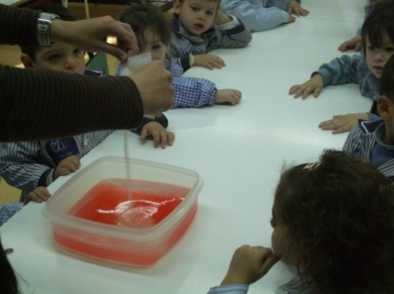
Criteris d’avaluació:
- Identificar i nombrar els sentits
- Reconèixer a través dels cinc sentits els estímuls
- Diferenciar els diversos sons
- Distingir els sabors per mitjà del gust
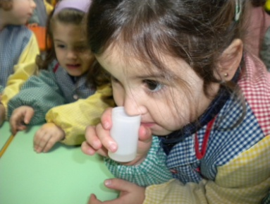
- Identificar les olors
- Expressar els seus sentiments i impressions
- Participar amb interès a les activitats proposades.

